Урок №50.
Тема: Решение качественных и расчетных задач, схем превращений.
Цель урока: повторить и обобщить знания по пройденному материалу.
Ход урока:
- орг.момент.
- самостоятельная работа:
Вариант I

1. Какая из групп Периодической системы содержит только неметаллы?
a) V1IA; б) VIA; в) VA; г) IVА.

2. Среди неметаллов преобладают:
а) s-элементы; б) р-элементы; в) d-элементы; г) f -элементы.

3. Полностью завершенный внешний энергетический уровень имеет элемент:
а) водород; б) бор; в) астат; г) неон.

4. Конфигурация валентных электронов атома неметалла имеет вид 4s²4p³ .
Формулы высшего оксида и водородного соединения этого элемента:
а) Р₂O₅ и РН₃; б) As₂O₃ и AsH₃; в) As₂O₅ и AsH₃; г) N₂O₅ и NH₃.

5. Атом азота проявляет отрицательную степень окисления в веществе с формулой:
a) (NH₄)₂CO₃; б) N₂; в) Bi(NO₃)₃; г) KNO₂.

6. Какое из утверждений не точно?
а) c увеличением степени окисления неметалла кислотные свойства его оксида усиливаются;
б) кислотными называются оксиды неметаллов в высших степенях окисления;
в) оксиды неметаллов делятся на две группы: кислотные и несолеобразующие;
г) кислотные оксиды способны реагировать со щелочами с образованием солей.

7. Исключите лишнее простое вещество с точки зрения его кристаллического строения:
а) кислород; б) иод; в) кремний; г) бром.

8. Аллотропные модификации неметалла могут различаться:
а) числом атомов в молекуле;
б) типом кристаллической решетки;
в) оба приведенных выше ответа верны.

9. Какой неметалл обладает молекулярной кристаллической решеткой?
а) бром; б) кислород; в) белый фосфор;
г) все перечисленные ответы верны.

10. Какова причина того, что число простых веществ – неметаллов превосходит число
элементов – неметаллов?
а) явление аллотропии; б) явление изомерии;
в) возможность существования неметаллов трех агрегатных состояниях;
г) элемент – металл может образовывать простое вещество – неметалл.

11. При взаимодействии с какими из перечисленных веществ сера проявляет
окислительные свойства?
а) O₂; б) Zn; в) H₂SO₄; г) HNO₃.

12. Пара формул, которой кислотный оксид не соответствует кислоте:
а) N₂O₃ и HNO₂; б) SiO₂ и H₂SiO₃ ; в) SO₃ и H₂SO₃ ;
г) P₂O₅ и H₃PO₄.

Вариант II

1. Среди неметаллов нет:
а) s - элементов; б) p - элементов; в) d -элементов;
г) неметаллом может быть элемент любого семейства.

2. Полностью завершенный внешний энергетический уровень имеет элемент:
а) гелий; б) водород; в) бор; г) фтор.

3. Распределение валентных электронов атома неметалла соответствует
конфигурации ...Зs²Зр². Формулы высшего оксида и летучего водородного
соединения этого элемента:
а) СO и СН₄; б) СO₂ и СH₄; в) SO₂ и H₂S; г) SiO₂ и SiH_{4.}

4. Исключите лишний элемент с точки зрения возможности образования им
аллотропных модификаций:
а) кислород; б) азот; в) фосфор; г) сера.

5. С увеличением степени окисления неметалла в оксиде его кислотный характер:
а) усиливается; б)ослабевает; в) не изменяется;
г) кислотный характер оксида не связан со степенью окисления элемента.

6. Укажите неметалл с молекулярным типом кристаллической решетки:
а) кремний; б) иод; в) бор; г) теллур.

7. Какой тип химической связи может иметь место только между атомами неметаллов?
а) ковалентная; б) ионная; в) металлическая; г) водородная.

8. Аллотропией называется:
а) существование нескольких сложных веществ, молекулы которых имеют одинаковый
состав, но различное химическое строение;
б) существование нескольких простых веществ, образованных атомами одного и того
же элемента;
в) существование для атомов одного и того же элемента нескольких устойчивых изотопов;
г) способность атомов элемента образовывать несколько сложных веществ с атомами
другого элемента.

9. Простые вещества неметаллы при нормальных условиях имеют агрегатное состояние:
а) газообразное; б) жидкое; в) твердое;
г) все приведенные выше ответы верны.

10. Какие неметаллы не взаимодействуют, друг с другом?
а) углерод и водород; б) сера и фосфор; в) углерод и кремний;
г) кремний и водород.

11. Найдите пару, в которой кислотный оксид не соответствует кислоте:
a) В₂O₃ и H₃BO₃ ; б) N₂O₃ и HNО₃; в) Cl₂O₇ и НСlO₄; г) SO₂ и H₂SO₃.

12. При взаимодействии с каким веществом водород проявляет окислительные свойства?
а) хлор; б) натрий; в) кислород; г) этаналь.

- решение задач:
ЗАДАЧА №1. Какой объем оксида углерода(IV) (н. у.) получится при разложении известняка массой 500 г, содержащего 20% примесей?

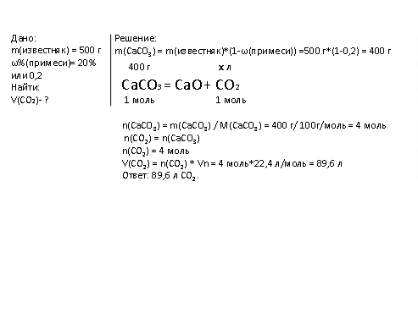

ЗАДАЧА №3. Рассчитайте массу кремниевой кислоты (принимая ее состав H₂SiO₃), полученной при действии на раствор силиката натрия объемом 400 мл с массовой долей соли 20% (плотность раствора 1,1 г/мл) избытка соляной кислоты.

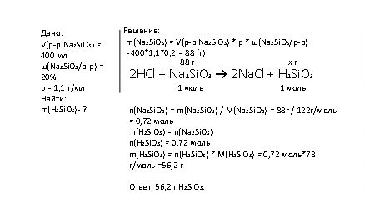
- домашнее задание: Повторить §30-32, задание в тетради
задача.
Весь хлороводород, полученный действием избытка серной кислоты на хлорид калия массой 14,9 г, взаимодействует с водой массой 200 г. Определите массовую долю хлороводорода в полученном растворе. (ответ: 3,52 % )

